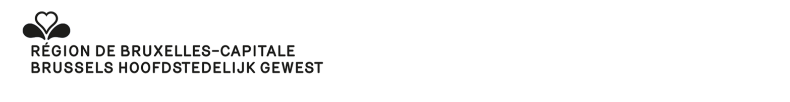
FORMULIER D5

GEMEENTERAADSVERKIEZINGEN VAN
Aangifte betreffende de herkomst van de door de kandidaten aangewende geldmiddelen (artikel 23, §7, van het Brussels Gemeentelijk Kieswetboek 1)

- Dit formulier dient gebruikt te worden door de kandidaten.
- De hoofdgetuige van de lijst waarop de kandidaten opkomen of de gemachtigde door de lijst, verzamelt de aangiften van de verkiezingsuitgaven van elke kandidaat en van de lijst (de aangifte betreffende de herkomst van de geldmiddelen inbegrepen) en legt deze binnen de dertig dagen na de verkiezingen neer ter griffie van de rechtbank van eerste aanleg van Brussel.

Gegevens van de kandidaat:

Naam: ... ... ... ... ... ... ... ... ... ... ... ... ... ... ... ... ... ... ... ... ... ... ... ... ... ... ... ... ...

Voornaam: ... ... ... ... ... ... ... ... ... ... ... ... ... ... ... ... ... ... ... ... ... ... ... ... ... ... ...

Gemeente: ... ... ... ... ... ... ...... ...... ...... ... ... ... ... ... ... ... ...... ...... ...... ... ...

Naam van de lijst en volgnummer
Letterwoord of logo

De ondergetekende kandidaat verklaart hierbij dat de herkomst van de geldmiddelen die door hemzelf (haarzelf) of door derden ten bate van zijn verkiezingspropaganda met het oog op de voormelde verkiezingen werden gebruikt, de volgende is:

1 Brussels Gemeentelijk Kieswetboek, vastgesteld bij ordonnantie van 16 februari 2006 tot wijziging van de gemeentekieswet.

